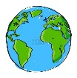
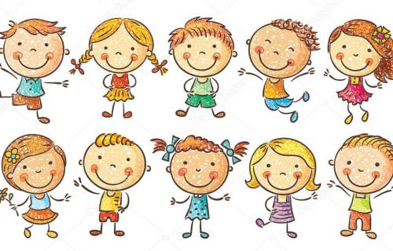
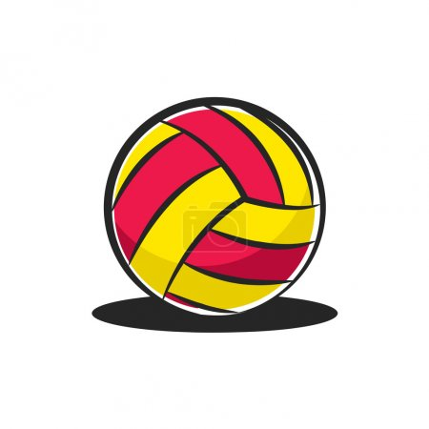
- úkol – rytmizace, počáteční písmena a počty slabik
- Dokážeš pojmenovat všechny obrázky? Zkus jednotlivá slova vytleskat a zakroužkovat stejný počet zeměkoulí.
- Zkus určit, na které písmeno obrázek začíná. Myslíš si, že mají všechny děti na světe takové hračky jako my?
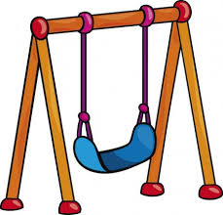
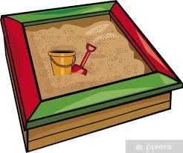
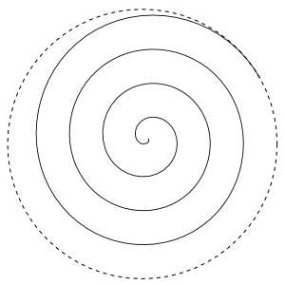
2. úkol – grafomotorika
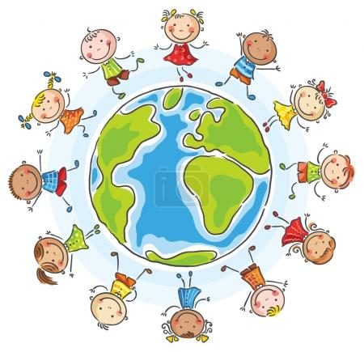
- Děti prozkoumaly globus a rády by navštívily všechna nová místa. Vyzkoušej si, jak dlouhá cesta by je asi čekala. Začni uprostřed kruhu a několikrát zkus zemi obtáhnout 😊 Můžeš si pak některá zajímavá místa vyhledat (knihy, internet) a zjistit, jak tam lidé, děti žijí. 😊

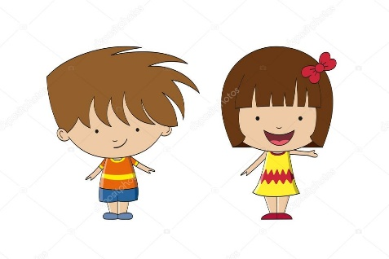
- úkol – přiřazování číslic/puntíků k počtu dětí
- Spočítej, kolik dětí je v každém tvaru.
- Vezmi si tužku a spoj číslice/puntíky se správným počtem.

- úkol – orientace pravá x levá
- Kampak všechna auta jedou? Auta, která jedou doprava, vybarvi oranžově. Auta jedoucí doleva vybarvi zelenou barvou.
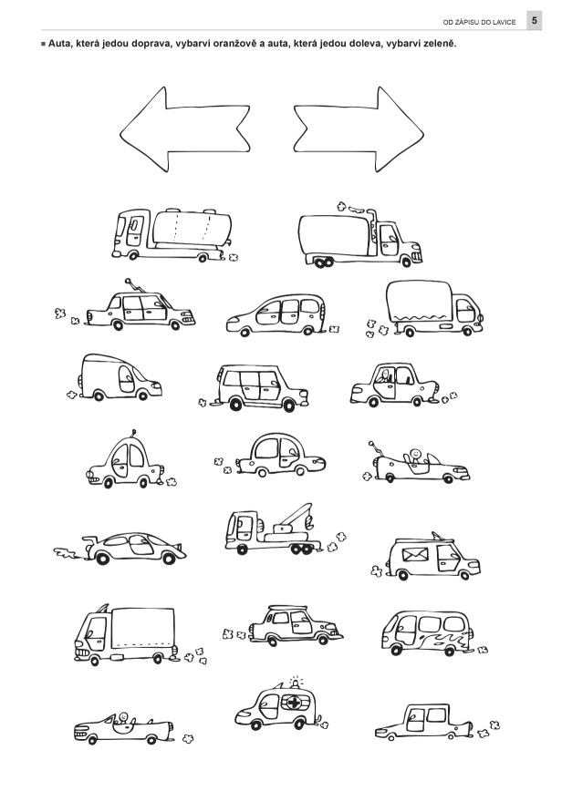
- Na kterou stranu jede více aut?
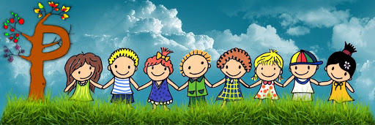
- úkol – dopravní prostředky
- Děti chtějí zjistit, jakými dopravními prostředky mohou cestovat do různých světadílů. Pomůžeš jim je pojmenovat? Obrázky si můžeš vybarvit 😊
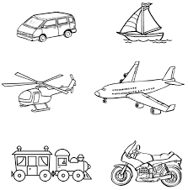

- úkol – zrakové vnímání a barvy
- úkol pro kluky 😊 Zkus vybarvit kluka podle zadání
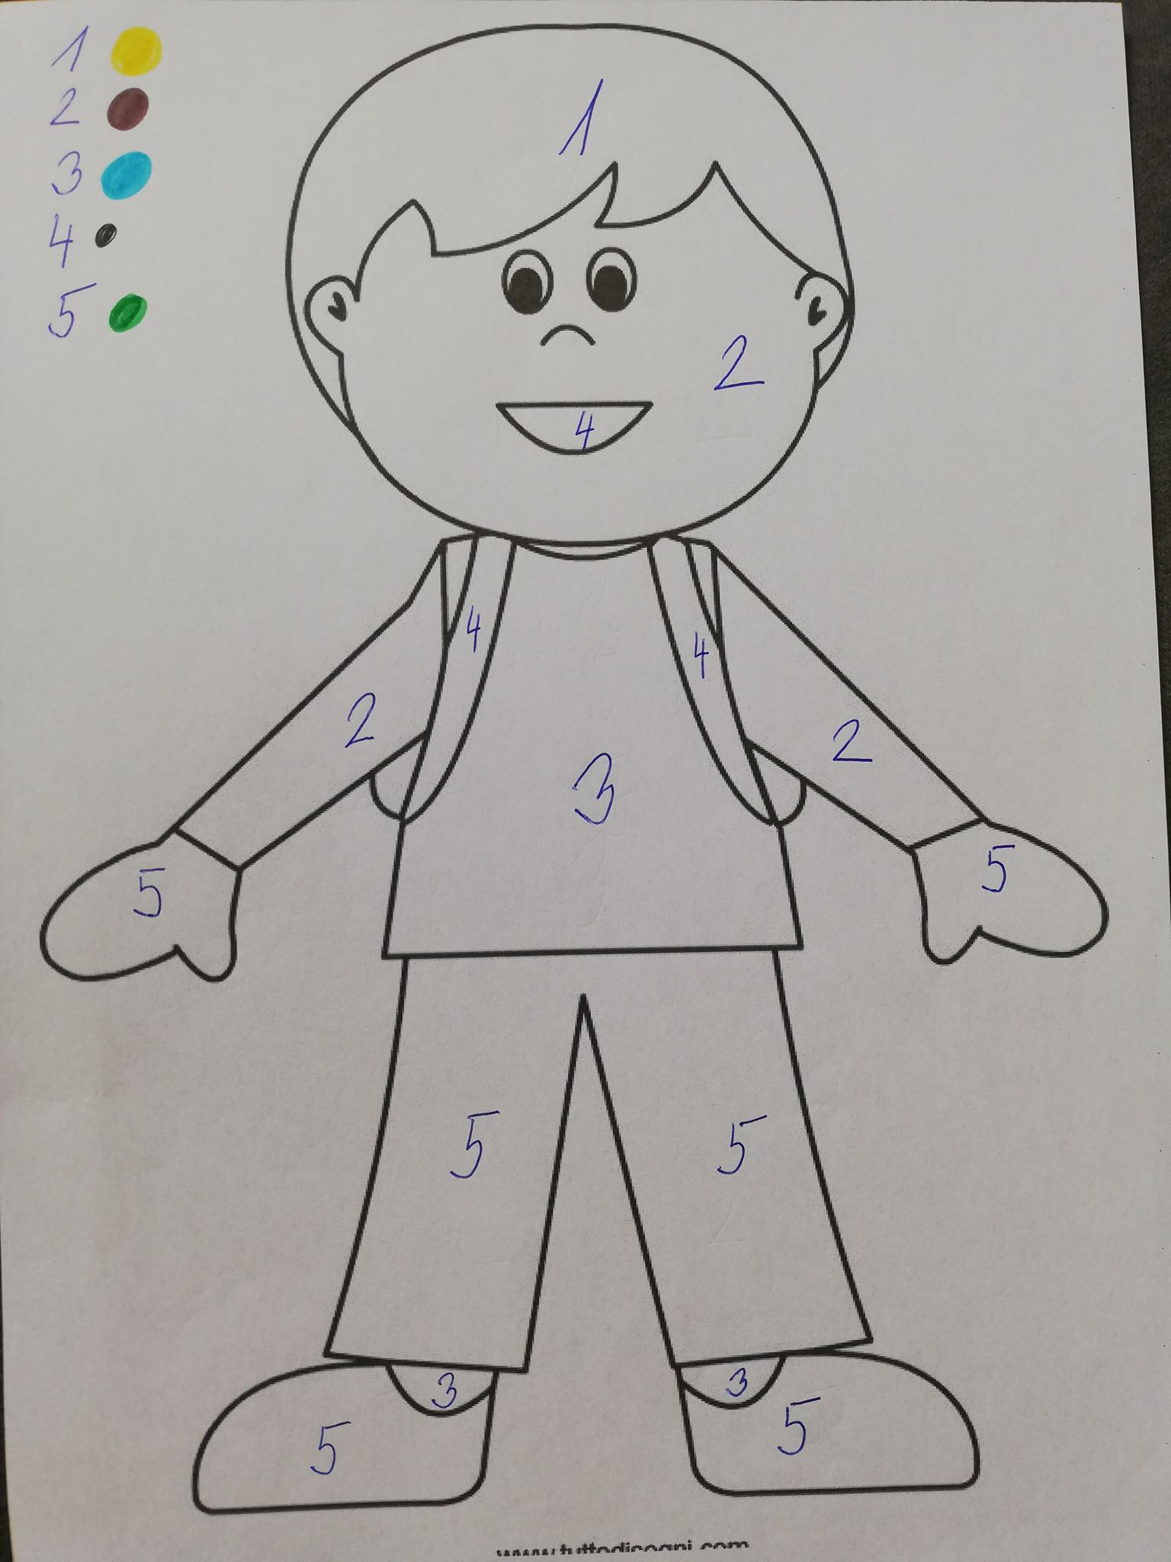

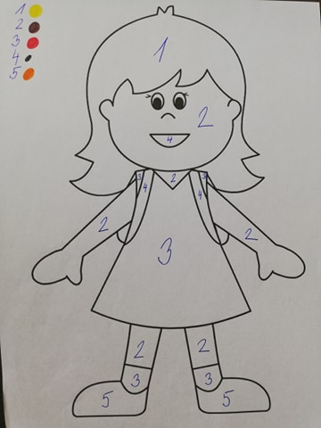
- úkol pro holky 😊Zkus vybarvit dívku podle zadání

ZDROJE:
https://www.google.com/search?q=slunce+kreslen%C3%A9&tbm=isch&source=iu&ictx=1&fir=j26XkIMyhnccuM%253A%252Cnh2mnBXbu7eX7M%252C_&vet=1&usg=AI4_-kR7xC3sgJLxjcbveWiWXxfOkvhmUQ&sa=X&ved=2ahUKEwiowsGGxNzpAhXiIMUKHWwfBpYQ9QEwBnoECAoQGg#imgrc=j26XkIMyhnccuM
https://www.google.com/search?q=houpa%C4%8Dka+kreslen%C3%A1&tbm=isch&ved=2ahUKEwiEvKykxNzpAhUF2eAKHdCuBEgQ2-cCegQIABAA&oq=houpa%C4%8Dka+kreslen%C3%A1&gs_lcp=CgNpbWcQAzICCABQ7wJY-QRg4wZoAHAAeACAAbgBiAHbApIBAzAuMpgBAKABAaoBC2d3cy13aXotaW1n&sclient=img&ei=aNDSXoToEIWygwfQ3ZLABA#imgrc=J29cvqmPZ-e0uM
https://www.google.com/search?q=balonky+krslen%C3%A9&tbm=isch&ved=2ahUKEwiP_KumxNzpAhUM2OAKHYlVASAQ2-cCegQIABAA&oq=balonky+krslen%C3%A9&gs_lcp=CgNpbWcQAzoCCAA6BAgAEEM6BggAEAgQHjoGCAAQBRAeUKlrWLB-YL1_aABwAHgAgAGwAogB6xKSAQgyLjExLjEuMZgBAKABAaoBC2d3cy13aXotaW1n&sclient=img&ei=bNDSXo-WHIywgweJq4WAAg#imgrc=SOBvEo3KYxHIKM
https://www.google.com/search?q=m%C3%AD%C4%8D+kreslen%C3%BD&tbm=isch&ved=2ahUKEwiKk6CvxNzpAhUy1eAKHRwqBIwQ2-cCegQIABAA&oq=m%C3%AD%C4%8D+kreslen%C3%BD&gs_lcp=CgNpbWcQAzICCAAyBggAEAUQHjIGCAAQBRAeMgYIABAFEB4yBggAEAUQHjIGCAAQBRAeOgYIABAIEB46BAgAEBhQ44YBWIOdAWDVngFoAHAAeACAAYQCiAHiEJIBBTAuOC40mAEAoAEBqgELZ3dzLXdpei1pbWewAQA&sclient=img&ei=f9DSXsrXCLKqgwec1JDgCA#imgrc=Qt0WimSQye_4KM
https://www.google.com/search?q=p%C3%ADskovi%C5%A1t%C4%9B+kreslen%C3%A9&tbm=isch&source=iu&ictx=1&fir=yLT3XcvYY_KWwM%253A%252C4BOds98SkOwzXM%252C_&vet=1&usg=AI4_-kRza4y8ZAZhYAm4N21sly07uNh_Lg&sa=X&ved=2ahUKEwiKwaLSxNzpAhXQyKQKHV6MDI4Q9QEwAHoECAoQBA#imgrc=yLT3XcvYY_KWwM
https://www.google.com/search?q=d%C4%9Bti+kreslen%C3%A9&source=lnms&tbm=isch&sa=X&ved=2ahUKEwiis_fhxNzpAhWFDuwKHTw6DhgQ_AUoAXoECAwQAw&biw=1280&bih=578#imgrc=Pm_73cSf8iHyDM
https://www.google.com/search?q=zem%C4%9Bkoule+kreslen%C3%A1&tbm=isch&source=iu&ictx=1&fir=j4pxJY1OvO3ODM%253A%252Cw78HiMVERrtGyM%252C_&vet=1&usg=AI4_-kTxI_Leh2yy8m8ZZZ6nLL6bxG-8wg&sa=X&ved=2ahUKEwjjhcCWxdzpAhUG6qQKHVq_AzcQ9QEwAnoECAoQHw#imgrc=j4pxJY1OvO3ODM
https://www.google.com/search?q=globus+kreslen%C3%BD&tbm=isch&ved=2ahUKEwjJlJCYxdzpAhVN1eAKHXYCDhEQ2-cCegQIABAA&oq=globus+kreslen%C3%BD&gs_lcp=CgNpbWcQAzICCAAyBggAEAgQHjoECAAQAzoECAAQQzoECAAQHjoECAAQGFCY3QFY9PkBYK37AWgHcAB4AIABc4gB5guSAQQxMC42mAEAoAEBqgELZ3dzLXdpei1pbWc&sclient=img&ei=W9HSXon7BM2qgwf2hLiIAQ#imgrc=YvYSLI6rW8ektM
https://www.google.com/search?q=d%C4%9Bti+okolo+zem%C4%9Bkoule+kreslen%C3%A9&source=lnms&tbm=isch&sa=X&ved=2ahUKEwi1ksC0xdzpAhWE2qQKHXAdDlUQ_AUoAXoECAwQAw&biw=1280&bih=578#imgrc=sbPZZabP2hMVCM
https://www.google.com/search?q=+spir%C3%A1la&tbm=isch&ved=2ahUKEwj88O_NxdzpAhUx1uAKHUjYC9cQ2-cCegQIABAA&oq=+spir%C3%A1la&gs_lcp=CgNpbWcQA1DfBVjfBWCsBmgAcAB4AIABAIgBAJIBAJgBAKABAaoBC2d3cy13aXotaW1n&sclient=img&ei=y9HSXrzfMLGsgwfIsK-4DQ&bih=578&biw=1280&hl=cs#imgrc=EMdt4TvpdTgy9M
https://www.google.com/search?q=spir%C3%A1la&tbm=isch&ved=2ahUKEwif5fv_xdzpAhUL1eAKHZ0DC6EQ2-cCegQIABAA&oq=spir%C3%A1la&gs_lcp=CgNpbWcQAzICCAAyAggAMgIIADICCAAyAggAMgIIADICCAAyAggAMgIIADICCAA6BggAEAgQHlDmc1j4fGDff2gBcAB4AIABeogBrAOSAQMxLjOYAQCgAQGqAQtnd3Mtd2l6LWltZw&sclient=img&ei=NNLSXp_7M4uqgwedh6yICg&bih=578&biw=1280&hl=cs#imgrc=B2cCr12at57uzM&imgdii=n1eRWaY6ZzbOAM
https://www.google.com/search?q=d%C4%9Bti+kreslen%C3%A9&source=lnms&tbm=isch&sa=X&ved=2ahUKEwiRqsKkxtzpAhUMzKQKHUgSDzAQ_AUoAXoECAwQAw&biw=1280&bih=578#imgrc=UnoBE4xGzEgSZM
https://www.google.com/search?q=dv%C4%9B+d%C4%9Bti+kreslen%C3%A9&tbm=isch&ved=2ahUKEwi0pNumxtzpAhWO1uAKHXYjDlwQ2-cCegQIABAA&oq=dv%C4%9B+d%C4%9Bti+kreslen%C3%A9&gs_lcp=CgNpbWcQA1Do-gVY-P8FYI-CBmgAcAB4AIABiQGIAaoDkgEDMS4zmAEAoAEBqgELZ3dzLXdpei1pbWc&sclient=img&ei=htLSXrTJBo6tgwf2xrjgBQ&bih=578&biw=1280#imgrc=N3yNukTLXsGhzM
https://www.google.com/search?q=skupina+kreslen%C3%BDch+d%C4%9Bt%C3%AD&tbm=isch&ved=2ahUKEwig_I3XxtzpAhUJ2uAKHdD7B30Q2-cCegQIABAA&oq=skupina+kreslen%C3%BDch+d%C4%9Bt%C3%AD&gs_lcp=CgNpbWcQAzoECAAQQzoCCAA6BggAEAgQHlDn0wNYgu8DYKDwA2gAcAB4AIABogGIAa8SkgEFMTAuMTOYAQCgAQGqAQtnd3Mtd2l6LWltZw&sclient=img&ei=69LSXuDaJIm0gwfQ95_oBw&bih=578&biw=1280#imgrc=nAazydBCVkioxM
https://www.google.com/search?q=rasy+d%C4%9Bt%C3%AD+kreslen%C3%A9&tbm=isch&ved=2ahUKEwjo_5iW4tnpAhUJ1OAKHaBCBGkQ2-cCegQIABAA&oq=rasy+d%C4%9Bt%C3%AD+kreslen%C3%A9&gs_lcp=CgNpbWcQAzoCCAA6BAgAEEM6BAgAEBM6BggAEB4QE1CXO1jxWWCuW2gCcAB4AIAB_QGIAf4SkgEGNS4xNC4xmAEAoAEBqgELZ3dzLXdpei1pbWc&sclient=img&ei=GF3RXuiTG4mogweghZHIBg#imgrc=Ulii8O9rv6KhYM
https://www.google.com/search?q=pracovn%C3%AD+listy+na+t%C3%A9ma+doprava+prav%C3%A1+lev%C3%A1+strana&tbm=isch&ved=2ahUKEwi_vOy84N3pAhWR1-AKHccIAc8Q2-cCegQIABAA&oq=pracovn%C3%AD+listy+na+t%C3%A9ma+doprava+prav%C3%A1+lev%C3%A1+strana&gs_lcp=CgNpbWcQAzoCCAA6BAgAEBhQnXlY9aABYIOiAWgCcAB4AIABiAKIAYAhkgEGMS4yNC40mAEAoAEBqgELZ3dzLXdpei1pbWc&sclient=img&ei=L3TTXv_oI5GvgwfHkYT4DA&bih=578&biw=1280#imgrc=w7SAAjPUcsEDoM

